Entwicklung und Aufbau eines Inline-Holgraphie Systems

Ziel des Workshops ist es die Wellennatur des Lichts zu entdecken und damit ein kompaktes Mikroskop zu bauen was sich der Inteferenzfähigkeit von Licht bedient. Innerhalb des Workshops wird gelernt, wie mit wenigen Schritten ein komplexes dreidimensionales Teil mithilfe des 3D Drucks entsteht, welche dann als Basis für die elektronischen Komponenten dient mit denen das Mikroskop aufgebaut werden soll.

Der biologische Aspekt dieses Workshops soll die Kreativität der Teilnehmer*Innen dazu anregen, eigene Proben zu finden, diese Präparieren und mit dem Mikroskop abbilden. Die digitale Rekonstruktion des Hologramms geschieht mithilfe von quell-offenen Softwaretools wie Python und OpenCV.

Benedic Diederich

V0; 24.8.2018

V1; 13.01.2018

## Inhaltsverzeichnis

Inhaltsverzeichnis 2

Motivation 4

VORTEILE ggü. Klassischer Mikroskopie 4

Ziele 5

Aufbau des Mikroskops (Praktischer Teil) 6

FERTIGER AUFBAU 6

Stückliste 7

Software 8

Vorbereiten von dem Raspberry Pi 8

Konstruktion und Drucken notwendiger Teile 8

Konstruktion der 3D Teile mit Tinkercad 9

Konstruktion: Pinhole-Adapter 11

Konstruktion: Pinhole-Adapter 12

Konstruktion: Objekthalter + Kameraadapter 13

3D Druck: Exportieren und anfertigen des Drucks 13

Ansteuerung der Power-LED 13

Anfertigen der Lochblende/des Pinhols 15

Theorie Teil 16

Was ist Licht? 16

Was ist Interferenz / Kohärenz? 16

Räumliche Kohärenz 16

Zeitliche Kohärenz 17

Holographie 17

Theorie 18

Aufnahme der Bilder 20

Aufnahme mit Raspi-Camera 20

Aufnahme von Hologrammen 20

Für die Aufnahme von Hologrammen muss die LED eingeschaltet sein. Dann kann das Terminal von Raspbian geöffnet werden. Um ein Bild zu erstellen soll nun folgendes eingegeben werden: 20

raspistill -f test.jpg -t 10000 20

- raspistill ist das Programm, was die Kamera öffnet 20

- -f ist eine sog. Flag, die das gesehene Bild auf dem Bildschirm anzeigt 20

- test.jpg ist der Dateiname für die gespeicherte Information im Ordner /home/pi 20

- -t 10000 ist eine weitere Flag welche die Zeit der Anezige (10s, bzw. 10000 ms) wiedergibt 20

Es können nun mehrere Bilder aufgenommen werden mit unterschiedlichen Dateinamen. Diese dann auf einem USB-Stick speichern und diese mit dem FIJI-Plugin rekosntruieren. 21

Aufnahme mit M5Stack Camera 21

Probenpräparationn 22

Beispiele aus der Rekonstrutkion 22

Nützliche Links und Quellen 22

Hilfreiche Links 25

## Motivation

* Abbilden ohne Linsen? Wie geht das?
* Entwicklung eines kostengünstigen Mikroskops z.B. für den Einsatz in Entwicklungsländern
* Wie kann man ein Hologramm digital rekonstruieren und nachfokussieren?
* Was bedeutet Interferenz des Lichts?
* Mikroskop basierend auf verfügbaren Komponenten (günstig/quelloffen)
* Detektion ob z.B. Malaria infiziert

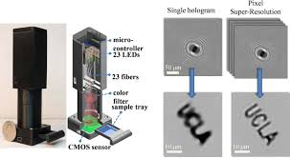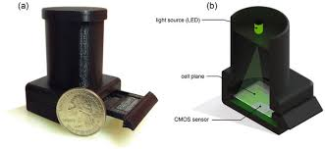

Greenbaum, A., Akbari, N., Feizi, A., Luo, W., & Ozcan, A. (2013). Field-Portable Pixel Super-Resolution Colour Microscope. *PLoS ONE*, *8*(9), 1–9.

## VORTEILE ggü. Klassischer Mikroskopie

* Keine teure Optik, die Objekt evtl. aberriert
* Günstig (Webcam < 100€; bzw. Smartphone+DLP <200€)
* Hoch auflösend (Pixel abhängig, “Subpixel Superresolution”)
* Großes Gesichtsfeld (=Sensorgröße)
* Portabel und robust
* Durch verschiedene Beleuchtungsmuster evlt. unterschiedliche Aufnahmemodi möglich:
* Digitaler Phasenkontrast, DIC, etc. (Z-Propagation, Focus Through Method) denkbar

Ziele  
Am Ende des Workshops werden die Teilenehmer*Innen in der Lage sein:

* Das Wellenverhalten von Licht zu beschreiben
* Die Grundlagen der Holographie kennen
* Ein Konzept entwickeln welches den Prototypen für ein linsenloses Mikroskop darstellt
* Ein CAD-Teil zu konstruieren..
* .. und das CAD Teil mithilfe eines 3D Druckers zu fertigen
* Eine einfach elektronische Schaltung zu löten
* Ein einfaches Programm zu schreiben was ein Kamerabild mit dem Raspberry Pi aufnimmt
* Ein einfaches Programm zu schreiben was das Kamerabild auf dem Raspberry Pi rekonstruiert
* Den Prototypen in Betrieb nehmen und testen
* Ihre Arbeit zu bewerten

# Aufbau des Mikroskops (Praktischer Teil)

Im Folgenden soll kurz erläutert werden wofür die einzelnen Komponenten verwendet werden und in welchem Zusammenhang sie zueinander stehen. Am Ende soll ein digital-holographisches Mikroskop entstehen, welches komplett selbst gebaut werden kann.

## FERTIGER AUFBAU

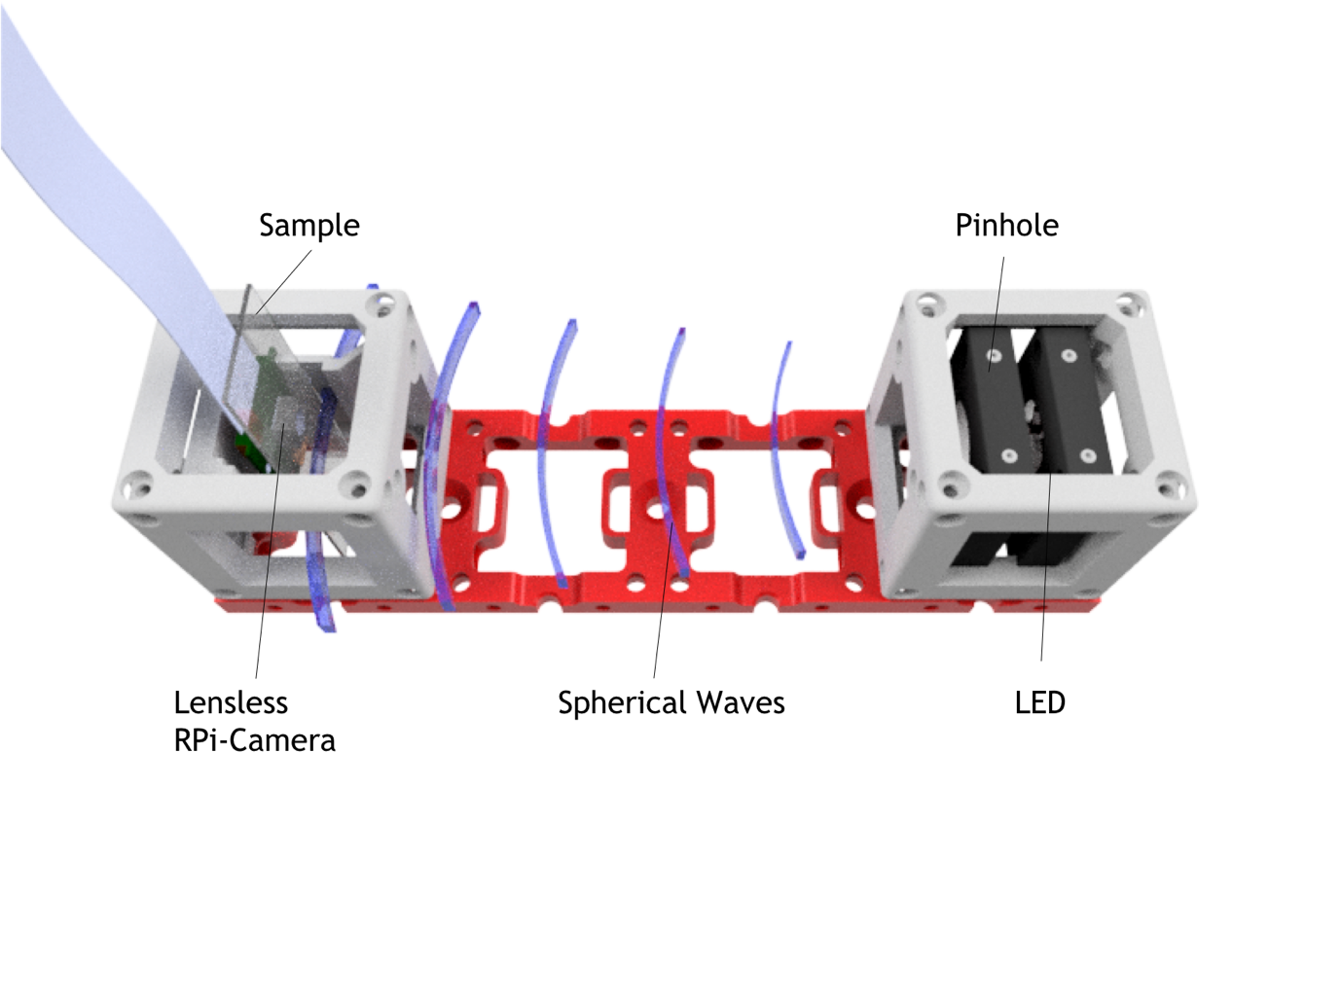

Figure 1 – So sieht das fertige Mikroskop aus, wenn alle Teile zusammenkommen. Die blauen Linien repräsentieren die Kugelwellen die vom Pinhole ausgehen.

## Stückliste

|  |  |  |  |
| --- | --- | --- | --- |
| Anzahl | Bezeichnung | Bild | Preis |
| 1 | Grundplatte (1x4)   * <https://github.com/bionanoimaging/UC2-GIT/blob/master/CAD/INLINE_HOLOGRAM/STL/INLINE_HOLOGRAM_00_Base_4x1_v0.stl> |  | 1€ |
| 2 | Cube (2x), 2 Teile   * <https://github.com/bionanoimaging/UC2-GIT/blob/master/CAD/INLINE_HOLOGRAM/STL/INLINE_HOLOGRAM_10_Cube_v0.stl> * <https://github.com/bionanoimaging/UC2-GIT/blob/master/CAD/INLINE_HOLOGRAM/STL/INLINE_HOLOGRAM_10_Lid_el_v0.stl> |  | 1€ |
| 1 | LED (Royal blue, i.e. 1W-3W, Star PCB attached)   * <https://www.amazon.com/Led-World-Extreme-Royal-445-450nm/dp/B00MNB4LJU> |  | 2€ |
| 1 | RPi Camera v2   * <https://shop.pimoroni.de/products/raspberry-pi-camera-module-v2-1-with-mount>   Alternative für Pi Zero:   * <https://shop.pimoroni.de/products/raspberry-pi-zero-camera-module> |  | 15€-33€ |
| 1 | Raspberry Pi V3 + 1SD Micro Card (prebuilt binaries)   * <https://shop.pimoroni.de/products/raspberry-pi-3-b-plus>   Alternativ:  1x Raspberry Pi Zero + 1SD Micro Card (8GB)   * <https://shop.pimoroni.de/products/raspberry-pi-zero-w> | /var/folders/4w/k4yhf14j7xsbp2jd85yk555r0000gn/T/com.microsoft.Word/Content.MSO/45DC5D6D.tmp | 45€  /  15 € |
| 2 | Thorlabs CP02   * <https://www.thorlabs.com/thorproduct.cfm?partnumber=CP02>   Alternative:  Selber drucken |  | 20€ |
| 1 | Netzteil, 5V USB, Raspberry   * <https://www.reichelt.de/usb-ladegeraet-5-v-2500-ma-micro-usb-nt-musb-25-sw-p167078.html?PROVID=2788&gclid=Cj0KCQjw3ebdBRC1ARIsAD8U0V5RBH3hKsPJiLh7Pk8SBP6UYqJqPXgTA_QfsG1lmuD5Y75ie5qSEMIaAiNCEALw_wcB&&r=1> |  | 5€ |
|  | Zusätzliches Material, was ggf. bereits verfügbar ist.   * Alufolie * Alumnium Sheet ca. 30x30 mm, rund? (dickere Aluminium Folie) * Dünne Nadel * Klebestreifen * USB-Stick * Tastatur/Maus |  | 10€ |
| 16 | Kugelmagneten NeoDym, D=6mm   * <https://www.ebay.de/itm/50x-POWER-NEODYM-KUGEL-MAGNET-6-mm-N35-EXPERIMENT-BASTEL-TAFEL/201693302926?hash=item2ef5db908e:g:QgUAAOSwpLNYBJt7> |  | 10€ |
| 16 | Schrauben (DIN 912, M3, 18mm, kein Edelstahl! Müssen magnetisch sein-> Eisen!)   * <https://www.conrad.de/de/toolcraft-839670-zylinderschrauben-m3-12-mm-innensechskant-din-912-iso-4762-stahl-88-geschwaerzt-100-st-839670.html> |  | 1€ |
| 4 | Alu-Stangen (50mmxD6mm)   * <https://www.ebay.de/itm/7960-Alu-Aluminium-Rundstab-6-12mm/321920077077?hash=item4af3ee8d15:m:m6S16XrMjjoQHAna_7z12Ug> |  | 4 € |
| 1 | 100R Widerstand, 1W, oder 4x 400R 0.25W parallel |  | 1 € |
| 1 | (USB) Kabel (defektes Gerät, Schrott), ca. 40cm |  | 1 € |
|  |  |  |  |
|  |  |  |  |
| 1 | Proben: Duschgel mit Glitzereffekt, Mikrokugeln, Epithelzellen |  |  |
| 1 | Probenpräparationskit,  Pipette, Deckgläschen, Objektträger (120x70mm)  <https://www.msg-praxisbedarf.de/MENZEL-Objekttraeger-MIT-Mattrand-50-Stueck.htm?websale8=msg&pi=58150&ref=froogle&subref=MEG101126M&gclid=Cj0KCQjw3ebdBRC1ARIsAD8U0V5Luk5NOQ_5EgCx-r_ZP_9B5Slwe-cPsXAOKK-Mx73bsF8DHiD24gEaArfkEALw_wcB> |  | 5€ |

Software

* Fiji (<https://imagej.net/Fiji/Downloads>)
* Fiji Plugin und Python Code (<https://github.com/bionanoimaging/UC2-GIT/tree/master/WORKSHOP/INLINE-HOLOGRAMM>)
* Anaconda Python (3.6) ( <https://www.anaconda.com/download>)
* Cura (<https://ultimaker.com/en/products/ultimaker-cura-software>)
* Tinkercad.com

## 

## Vorbereiten von dem Raspberry Pi

Wir haben ein Installations-Script vorbereitet welches dir Arbeit enorm vereinfacht. Den Link dazu mit allen wichtigen Informationen findest du hier:

* <https://github.com/bionanoimaging/UC2-GIT/tree/master/RASPBERRY-PI>

## Konstruktion und Drucken notwendiger Teile

Das Mikroskop basiert auf einem einfachen Wellenoptischen Phänomen des Lichts. Wir haben eine LED die als Lichtquelle dient. Direkt hinter dieser Quelle folgt eine sehr kleine Lochblende (engl. Pinhole). Diese Blende hindert das Licht an der Propagation im freien Raum (z.B. Luft) überall bis auf die kleine Öffnung im Zentrum der Folie. Nach dem hygenschen Prinzip formieren sich hier Kugelwellen mit dem Radius der Wellenlänge des Lichts ganz ähnlich wie bei einer Wasserwelle die durch einen dünnen Spalt geht.

Diese Kugelwelle propagiert über eine bestimmte Distanz, welche dem Radius der Kugel entspricht. Dieser ist im Vergleich zur Wellenlänge (z.B. 450 nm) mit z.B. 100 mm (100.000.000 nm), was dazu führt, dass die einst kugelförmige Welle nun fast eben ist. Diese (fast) ebene Welle trifft auf ein halb transparentes Objekt (z.B. mikroskopischer Dünnschnitt) und wird an der Struktur des Objekts gestreut. Das heißt, das Licht wird gebrochen, gebeugt und reflektiert. Ähnlich wie bei der kleinen Öffnung im Zentrum der Folie bilden sich nun viele kleine Kugelwellen aus. Diese vielen Kugelwellen gehen wieder in alle Richtungen und somit auch auch in die Richtung des Kamerasensors, der direkt hinter dem Objekt liegt.

Die (fast) ebene Welle propagiert ebenfalls weiter in Richtung des Sensors und überlagert bzw. interferiert mit den vielen kleinen Kugelwellen des Objekts auf dem Sensor. Auch hier funktioniert die Analogie mit dem Wasser. Wasserwellen kommend von zwei Richtungen die in einander Laufen addieren sich und können z.b. eine noch größere Welle formen.

Der Workshop basiert auf dem optischen Baukastensystem You-See-Too (UC2), was eine einfache und passgenaue Anordnung der Komonenten sicherzustellen. Das System ist so flexibel, das fehlende Komponenten einfach eingebaut werden können. Zu den fehlenden Komonenten, die innerhalb des Workshops gebaut werden sollen, gehören:

1. Eine Halterung für die LED (3D gedruckt)
2. Eine Halterung für die Lochblende (3D gedruckt)
3. Eine Halterung für das Objekt (3D gedruckt)
4. Die Lochblende selbst
5. Elektronische Schaltung für die LED (gelötet)

## Konstruktion der 3D Teile mit Tinkercad

Die Konstuktion der 3D Objekte soll mit dem Online-Designtool „Tinkercad“ von Autodesk erfolgen. Hierzu muss ein Benutzeraccount erstellt werden. Die korrekte Angabe von Name, Email, etc. ist nicht nötig, wenn man die Teile später nicht erneut braucht (es können Fantasiewerte verwendet werde).

Die Teile 1-3 können in einem sog. Bauteil erstellt werden.

Einführung: Kursem Tutorial von Tinkercad folgen.

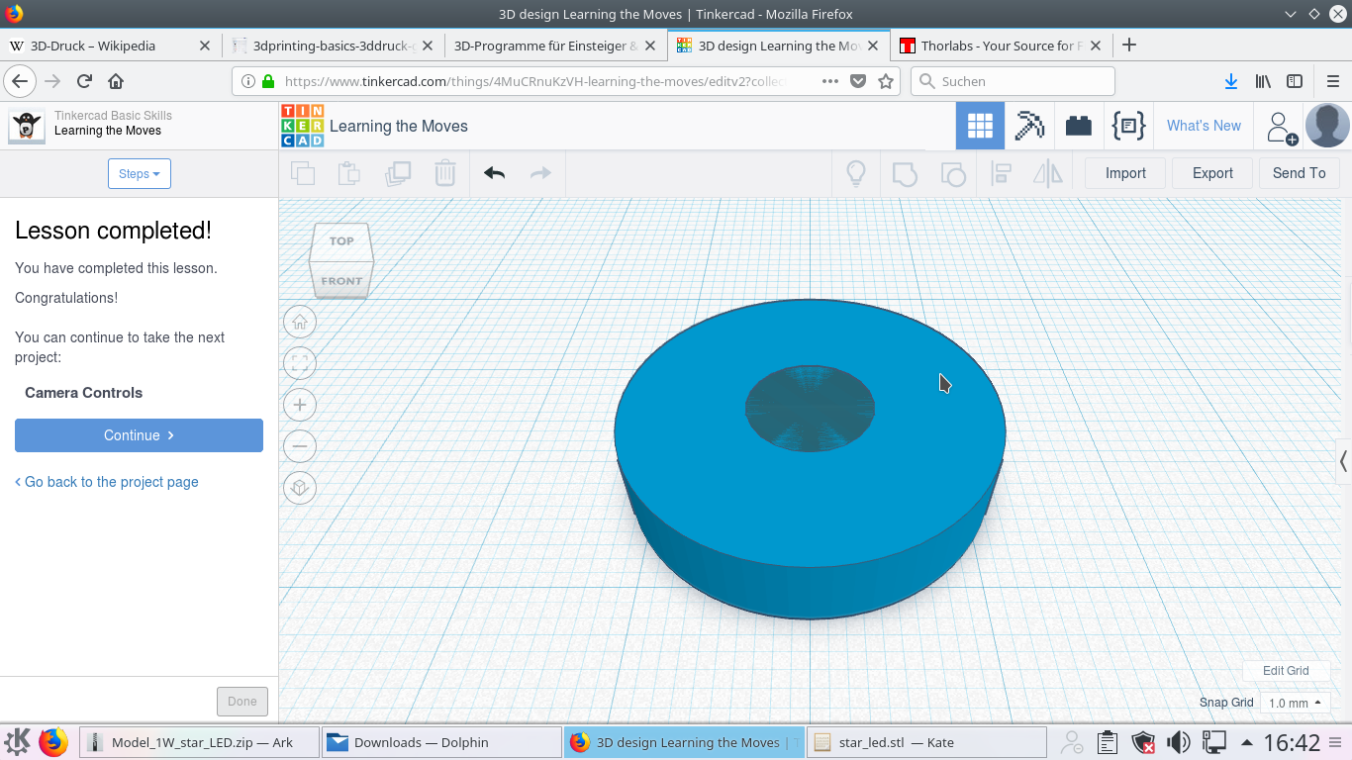

Abbildung 1: Rahmen für das Pinhole in Tinkercad

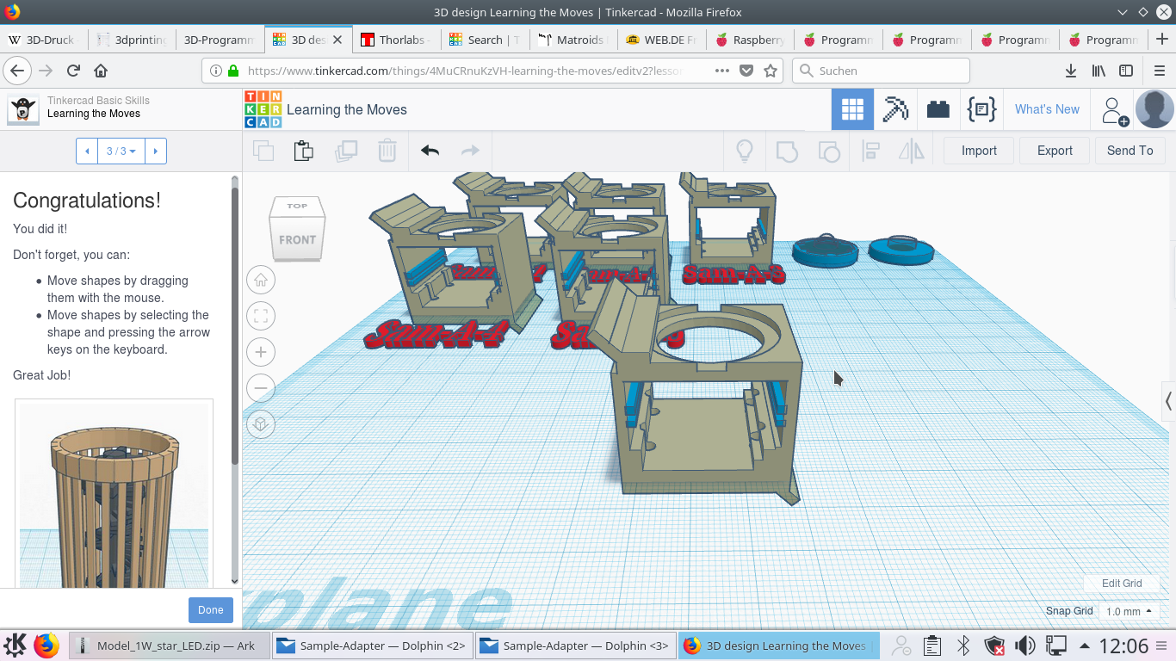

Abbildung 2: Finaler Sample Adapter in Tinkercad

### Konstruktion: Pinhole-Adapter

Die Lochblende wird mithilfe einer Nadel aus Aluminium herausgestochen. Die Alufolie kann mit doppelseitigem Klebeband auf einem gedruckten Rahmen gefestigt werden. Dieser Rahmen soll in das sogennante Cage-System von Thorlabs (CP02) passen. Die Abmaße von diesem Cage sind unten zu finden:

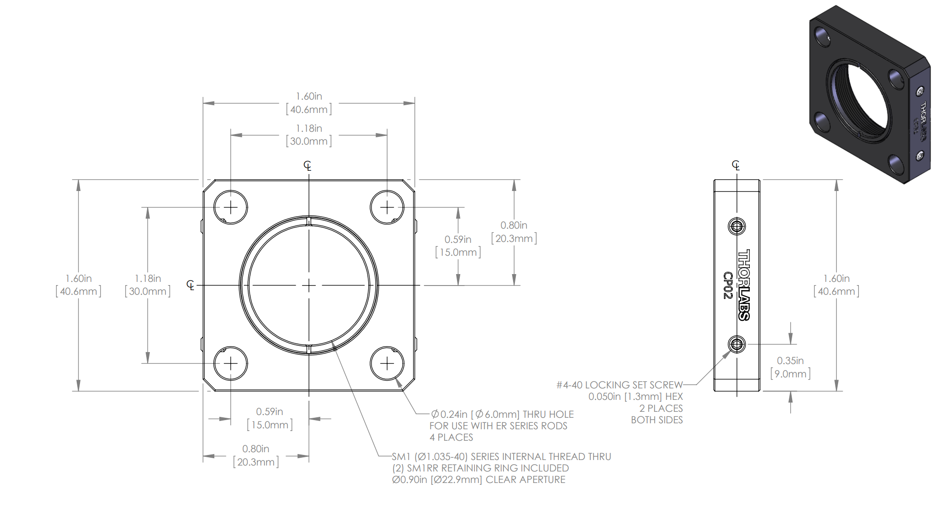

Die Thorlabshalterung hat ein Gewinde im inneren des Korpus. Zwei Ringe ausgestattet mit einem Gewinde können den Rahmen für die Alufolie fixieren.

Der Rahmen könnte also z.B. so aussehen: 

### Konstruktion: Pinhole-Adapter

Die LED folgt direkt hinter dem Pinhole. Beide können direkt hintereinander in einen der Cubes eingeabaut werden. Das Cage-System von Thorlabs kann mithilfe von Stangen zusammengebracht werden.

Der Rahmen, bzw. die Halterung für die LED, kann ähnlich wie bei der Lochblende erfolgen. Die Power-LED mit „STAR“-Platine soll dann mit Heißkleber auf dieses 3D gedruckte Element geklebt werden.

Eine mögliche Variante könnte z.B. so aussehen:



### Konstruktion: Objekthalter + Kameraadapter

Das Objekt muss möglichst nah vor dem Kamerachip hängen, damit die kurze Kohärenzlänge des Systems auch für die Intereferenzeffeke benutzt werden können (näheres dazu später). Der Kameraadapter für die Raspberry-Pi Kamera, welcher für den Cube gedacht ist, ist bereits fertig und soll lediglich um die Funktion der Probenaufnahme erweitert werden.

Die Proben (z.B. Schleimhautzellen aus dem Mund), können auf einem Objektträger mit den Abmaßen

Glas-Objektträger: (BxHxT) 24x70x1 mm

angefertigt werden. Die Aufgabe besteht nun darin, den Kameraadapter so zu erweitern, dass ein Slide eingeschoben werden kann. Das könnte z.B. so aussehen:



### 3D Druck: Exportieren und anfertigen des Drucks

In Tinkercad gibt es die Option die einzelnen Teile als STL-Datei zu exportieren. Hierzu kann ein einzelnes Teil markiert und aus dem Browserfenster heruntergeladen werden. Diese STL-Dateien können dann in der 3D Druck Software (z.B. Cura) eingefügt, angeordnet und für den 3D Druck auf eine SD-Karte exportiert werden. Die Druckzeit für alle Teile dauert etwa 1h pro Teilnehmer.

Parameter für den Druck:

* Material: ABS (Schwarz am besten, da Licht absorbiert wird)
* Layerheight: 0.1-0.15 mm
* Stützstruktur: Aus
* Nozzle: 0.25-0.4mm
* Drucke wurden bisher auf einem Ultimaker 2+ und Be3D DeeGreen angefertigt

### Ansteuerung der Power-LED

Als Lichtquelle soll in diesem Workshop eine Leistungs-LED (Light EMitting Diode) Verwendung finden. Dieser aus einem sog. PN-Übergang bestehende Halbleiter ist in der Lage Elektronen in Photonen umzuwandeln. Wichtig ist dabei die Polarität, also +/- der Anschlüsse zu beachten. Weiterhin ist die Betriebsspannung und der Betriebsstrom für eine korrekte Funktionsweise zu bedenken. Geschieht das nicht, überhitzt die LED und geht kaputt.

Für die einfache Verwendung des Elements greifen wir auf ein USB-Netzteil zurück, welches per Definition ca. 5V und 1A liefert. Die LED benötigt eine Spannung von ca. 2.5 V bei ca. 100mA Strom. Somit ist ein Vorwiderstand notwendig, der die „überschüssige“ Leistung reduziert, um den Arbeitspunkt der LED einzustellen. Die Beispielrechnung sieht z.B. so aus:



Für die korrekte Funktionsweise kann ein ausrangiertes USB-Kabel Verwendung finden. Der Stecker, der normalerweise in den Rechner eingesteckt wird, wird mit möglichst langer Kabelreserve abgeschnitten. Nach ab isolieren der Gummiummanetellung kommen vier Kabel zum Vorschein. Das Rote entspricht +5V, das schwarze Masse/0V. Beim verlöten der Kabel muss nun folgende Reihenfolge eingehalten werden (siehe Abbildung oben):

* Rotes Kabel -> „Plus“-Kontakt der STAR-LED Platine
* Ein Verbindungskabel vom „Minus“-Kontakt der STAR-LED Platine muss zum Widerstand (R=26 Ohm) führen
* Ein Schrumpfschlauch schützt die Teile vor einem Kurzschluss
* Der noch freie Kontakt des Widerstands soll an das schwarze Kabel des USB-Kabels gelötet werden (auch hier sollte ein Schrumpfschlauch verwendet werden!)

Alternativ:

* Eine Verwendung von Konstantstromquellen oder Step-Down Konvertern steigert die Effizienz des Systems, allerdings steigen damit auch die Kosten. Für die Verwendung im gezeigten Experiment reicht daher eine LED

### Anfertigen der Lochblende/des Pinhols

Das System funktioniert besonders gut, wenn das ausgestochene Loch möglichst klein ist. Am besten funktioniert das, wenn man Alufolie nimmt, diese ein paar Mal (z.B. 10x) faltet (Abstand der Falz ca. 30 mm) und mit einer spitzen Nadel durch diesen entstandenen Stapel einsticht. Die unterste Folienschicht hat das dünnste Loch und kann verwendet werden. Hilfreich ist es, die Folie auf einen weichen Untergrund zu legen. ACHTUNG: Die Nadel könnte spitz sein und zu Verletzungen führen.

Die Alufolie sollte etwa Rund ausgeschnitten werden, sodass sie mit doppelseitigen Klebeband auf den gedruckten Rahmen geklebt werden kann.

Im Idealfall sieht das Loch so aus (links Beugungsmuster, rechts Mikroskopbild des Lochs):

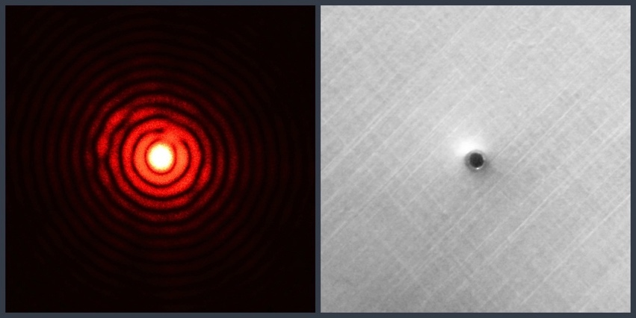

# Theorie Teil

Der Teil soll eine rudimentäre Grundlage zum oben durchgeführten Experiment liefern. Es soll dabei lediglich eine grobe Idee von Licht als Welle und der Möglichkeit diese in einem Hologram aufzunehmen vermitteln. Eine detaillierte Erklärung findet sich in den bekannten Quellen im Netz (Wikipedia ist immer ein guter Anfang!).

## Was ist Licht?

Man hört immer davon, dass Licht sowohl Teilchen (Photonen), als auch Wellencharakter (z.B. Ausbreitungsrichtung=Lichtstrahlen) aufweist. Die Holographie beruht vor allem auf dem Wellencharakter des Lichts. Denn anders als in der Photographie, wo die Detektoren immer Intensitäten messen, können wir in der Holographie die Welle, also die komplexe Amplitude (Amplitude und Phase) rekonstruieren. Aber was heißt das genau? Das Licht, welches z.B. von einer LED ausgesendet wird, verteilt sich in alle Richtungen. Jeder Lichtstrahl ist Ursprung einer einzelnen Lichtwelle mit einer bestimmten Wellenlänge. Ähnlich wie bei einer Gitarrenseite, bei der bestimmte Wellenlängen anschwingen können und die akustischen (longditudinale) Wellen durch den Raum bis hin zu Ohr gelangen, bewegen sich die Lichtwellen im Raum. Anschaulich kann man sich die Welle als Sinusschwingung vorstellen, die zu einem bestimmten Ort im Raum ein bestimmte Amplitude (Wert zu einer Zeit und einem Ort) hat. Wenn man diese Sinuswelle hin und her schiebt und die zu einer unverschobenen Welle vergleicht, spricht man von einer Phasendifferenz. Diese Phasendifferenz ist für das Auge nicht sichtbar. Denn abgesehen davon, dass es bloß wenige Nanometer wären (Sichtbares Licht ca. 400-750 nm), summiert das Auge und alle bisherigen Detektoren (z.B. Kameras) das Licht auf. Sie integrieren es, da sie schlichtweg zu langsam sind.

Ein Hologramm macht kann diese Differenz jedoch festhalten. In der Musik lässt sich so eine Phasenverschiebung ebenfalls „sichtbar“ bzw. hörbar machen. Eine gut gestimmte und eine leicht verstimmte Gitarre spielen beide ein A. Das was man hört ist die Summe der beiden Frequenzen – in diesem Fall Schwebung genannt. Die Phase ist kodiert. Beim Licht funktioniert das genauso. Man lässt Wellen (transversal) miteinader in einem Ort interferieren. Häufig spricht man dabei von Kohärenz, was nichts anderes als die Interfenzfähigkeit von Licht beschreibt. Es gibt konstruktive und destruktive Interferenz, wobei sich bei der Konstruktiven Wellenberge (die Maxima der unendlich ausgedehnten Sinusschwingung) gegenseitig verstärken. Bei der destruktiven Interferenz löschen sie sich aus. Zu sehen ist das in der folgenden Abbildung:

## 

## Was ist Kohärenz?

Wie oben schon erwähnt beschreibt die Kohärenz die Interferenzfähigkeit von Licht. Vorab sei gesagt, dass Wellen immer mit einander Interferieren. Das Voluemen (sowohl zeitlich, als auch räumlich), in dem das passiert gibt darüber dann eine Aussage wie groß oder klein die räumliche bzw. zeitliche Interferenz ist.

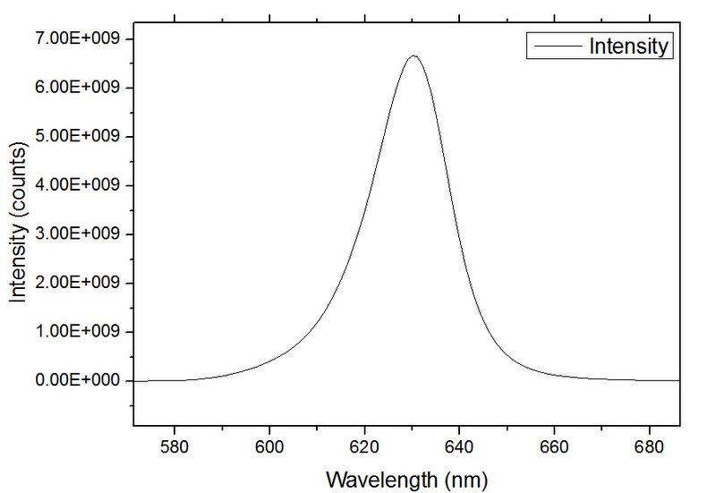Das Michelson Interferometer ist das beste Beispiel um zeitliche Interferenz zu erklären. Mein hat einen Lichtstrahl (z.B. Laserstrahl) der auf einen Strahlteiler trifft. Dieser teilt den Strahl zu gleichen Teilen auf, wobei beiden Strahlen jeweils auf einen Spiegel treffen, die das Licht direkt zurück auf den Strahlteiler reflektieren. Der Teil, der nicht zurück zur Strahlquelle zurück geht kann auf einem Schirm zur Interferenz gebracht werden. Dabei sind die beiden Anteile mit A1 und A2 bezeichnet. Der optische Weg, den beide Strahlen jeweils zurücklegen entscheidet darüber ob die Lichtstrahlen in Phase sind und somit auf dem Schirm miteinander interferieren können. Eine monochrome, also schmal-bandige (nur eine Wellenlänge) Lichtquelle hat eine hohe zeitliche Kohärenz. Das heißt, dass einer der beiden Arme des Interferometers weit bewegt werden kann und dennoch ein Interferenzmuster, nämlich die Summe von A1+A2, zu sehen. Das stimmt nur halb, denn die Summe muss – da wir wieder nur Intensitäten beobachten – quadriert werden. Das löscht die Phaseninformation. Die Phasen Information ist dennoch im Interferenzmuster enthalten. Unser erstes Hologramm. Ist die Lichtquelle nicht monochromatisch, sondern sendet viele verschiedene Farben aus – wie z.B. unsere LED, dann überlagern nicht nur Sinuswellen mit einer Frequenz (Wellenlänge), sondern viele Sinuswellen mit vielen verschiedenen Wellenlängen (Spektrum einer Lichtquelle ist im Grafen gezeigt). Das Kohärenzvolumen singt. Die LED hat somit eine relativ geringe zeitliche Kohärenz, kann aber z.B. durch Farbfilter erhöht werden.

Das sogenannte Youngsche Doppelspalt Experiment ist das beste Experiment um die räumliche Kohärenz zu visualisieren. Man hat eine (ausgedehnte) Lichtquelle, wobei direkt dahinter eine Blende mit zwei Löchern steht. Mit einem gewissen Abstand hinter der Blende platziert man einen Schirm auf dem das Interferenzmuster ­beobachtet wird, welches die beiden Wellen produziert, die aus den Löchern kommen. Je kleiner die ausgedehnte Lichtquelle ist, desto größer wird die räumliche Kohärenz. Unsere Led – obwohl sie relativ klein ist – hat eine relativ kleine räumliche Kohärenz, welche wir allerdings vergrößern können. Zum einen gelingt das durch die Filterung mittels Pinhole. Zum anderen können wir das Pinhole weiter skalieren, also verkleinern, in dem wir den Abstand zwischen dem Pinhole und Detektor weiter vergrößern. Die Blendenöffnung (und somit auch die räumliche Kohärenz) „skaliert“ mit dem Verhältnis $M=\frac{z}{Z} ,$ wobei z der Abstand vom Sensor zur Probe und Z der Abstand vom Quelle zum Sensor ist. Das ist visualisiert in der Grafik unten.

* + Somit:
    - **Objekt** möglichst **nah auf dem Chip** (3-10mm)
    - **Lichtquelle** möglichst **weit entfernt** von Detektor (80mm)

Beispiel:

$l_{coh} = \frac{z⋅λ}{2⋅D}$

$l_{coh} = \frac{80mm⋅650nm}{2⋅100µm}$

$l_{coh} ≈0.5-1mm$

Wenn

$Z≫z: D_{phinhole_{wirk}}=\frac{z}{Z}⋅D_{real}$

${→l}_{coh} ≈5-20mm$

Interferenzbedingung:

$$2a<\frac{λ_{0}z}{D}$$

$$a$$

Objekt

Sensor

$$l_{coh}$$

Sensor

$$a$$

Objekt

$$l_{coh}$$

## Holographie

### Grundlagen

Hier geben wir nur einen kleinen Eindruck was die Holographie wirklich kann. Einen ersten etwas tieferen Einblick liefert der Wikipedia Eintrag oder Bücher wie „Coherent Optics: Fundamentals and Applications“ von Thomas Kurz.



Figure 2 Hologramme im Alltag; Echtheitszertifikate, Feuchtigkeitedetektoren im Akku oder Pseudohologramme im Konzert

Ein Hologramm unterscheidet sich von einer Fotografie fundamental in der Weise, dass nicht die Intensität, sondern die Feldstärke (Amplitude) indirekt über die Interferenz aufgenommen wird. Das bedeutet, dass wir die Information der Form einer Welle (z.B. Kugelwelle) aufnehmen, welche bei einer klassischen Fotografie verloren geht. Häufig wird dabei davon gesprochen, dass Hologramme ein 3D Bild aufnehmen oder dass in jedem kleinen Teil eines Hologramms die gesamte Information des aufgenommenen Objekts steckt. Das ist Beides nur zur Hälfte richtig. Tatsächlich speichert ein Hologramm die Projektion einer 3D Information, das heißt sie summiert die Phaseninformation des Objekts entlang der Propagationsrichtung des Lichts auf. Es entsteht somit eine 2.5D Aufnahme, wobei jedes Teilhologramm – wenn man ein Großes zerschneidet – tatsächlich die Interferenz aus allen Objektpunkten mit der Referenzwelle beinhaltet, lässt sich daraus aber nicht das ganze Objekt rekonstruieren. Die Information ist mit einer Fensterfunktion maskiert.

### Aufnahme

Ein Hologramm kann sowohl analog (Fotofilm) oder digital (Kamerasensor) aufgenommen werden. Im analogen Fall gibt es sowohl die Möglichkeit Amplituden- (Silberiodidfilm) als auch Phasenhologramme (Pohotosensitive Polymere) zu schreiben. Im Fall des Kamerachips werden immer Intensitäten gespeichert, da bislang noch keine ausreichend schnellen photosensitive Elektroniken existieren die die Phase des Lichts messen können.

Um ein Hologramm aufzunehmen gibt es eine Unzahl verschiedenen Aufbauten. Prinzipiell geht es immer darum die Interferenz von zwei Lichtwellen (Objekt und Referenz) aufzunehmen und in der Rekonstruktion die Objektwelle digital oder analog zu Verfügung zu stellen um so die Objektwelle zu erzeugen. Prinzipiell kann man dabei zwischen on-axis (in-line – wie hier im Experiment) und off-axis Hologrammen unterscheiden.

#### Off-Axis Holographie

Die Referenzwelle und die Objektwelle treffen unter einem Winkel auf den Detektor. Das führt dazu, dass die beiden Informationen im Frequenzraum besser separiert werden können.



Der Entstehungsprozess des Hologramms folgt dabei immer der Überlagerung zweier Feldstärken (Referen/Objekt, R und O). Der Detektor misst die Intensität, wobei dann eine Vielzahl an unterschiedlichen Termen entsteht. Das erklärt z.B. das orthoskopische und pseudoskopische Bild, welches in der Rekonstruktion sowohl ein reeles als auch ein virtuelles Bild (wie bei einer negativ Linse) vor, als auch hinter dem Schirm entstehen lässt.

Die Rekonstruktion erfolgt dann in der Weise, dass das Hologramm mit der Referenzwelle (z.B. ebene Welle unter bestimmten Winkel) beleuchtet wird. Das lässt sich mathematisch so ausdrücken:



Oder im Experiment:



Figure 3 Aufnahme



Figure 4 Rekonstruktion

#### In-Line Holographie

Im Falle einer In-Line Aufnahme steht das Objekt direkt in einer Linie zwischen der Lichtquelle und dem Detektor. Man kann sich schon denken, dass das Objekt etwas wie einen Schatten wirft, was die Rekonstruktion schwierig macht. Genauer gesagt, ist das defokussierte virtuelle Bild an der gleichen Stelle wie das fokussierte reele Bild. Das führt dazu, dass es verschwommen wird. Man kann das aber mit entsprechenden Algorithmen umgehen. Der Aufbau – so auch im hiesigen Experiment verwendet - sieht dann so aus:

(kohärente) Lichtquelle

- LED, Laser

z

Pinhole/LWL

Objekt

z

Z

Sensor -> Interferenz:

Objekt-, Referenzwelle

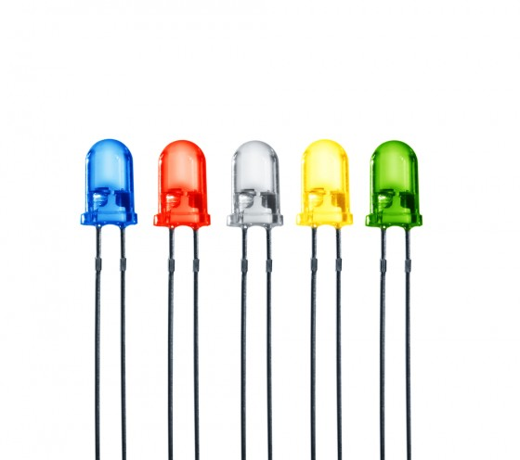

O-Welle

R-Welle

$$T(x,y)$$

$$I(x,y)$$

Orthoskopisches Bild

Pseudoskopisches Bild

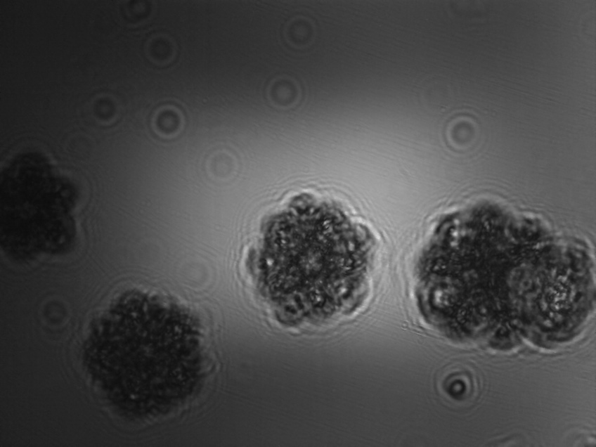

Ein spezieller Fall eines Experiments ist die sogenannte Zonenplatte, wo ein Punkt mit einer ebenen Welle in-line interferiert:



Wobei dann die entsprechende Rekonstruktion, also die Beleuchtung des Hologramms (ganz rechts) mit einer ebenen Welle zu den besagten orthoskopischen, pseudoskopischen Bildern führt:



Jedes Objekt kann als eine Summe aus unendlich vielen Punkten angenommen werden, was den weiteren Schritt zu einem Hologramm eines jeden Objekts einfach macht. Man überlagert lediglich die verschiedenen Zonenplatten und hat am Ende ein Interferenzmuster was dem Objekt entspricht:



Im dreidimensionalen Raum sieht das dann z.B. so aus. Hier ist anzumerken, dass das nur bei Proben erfolgreich geht, wo die Mehrfachstreuung zu vernachlässigen ist. Bestimmte Verfahren lassen aber auch das mittlerweile zu:



## Numerische Rekonstruktion

Wir haben bereits gelernt, dass man das Hologramm sowohl auf einem analogen Medium (Film) als auch auf einem digitalen Schirm (Kamerasensor) aufnehmen kann. Beim Kamerasensor ist darauf zu achten, dass er das Lichtfeld diskret abtastet, das heißt, dass jeder Pixel mit einer bestimmten Größe (Pixelgröße) das Feld diskret abtastet. Es gibt also eine endliche Anzahl an Messwerten, für sich mit einer endlichen Tiefe an möglichen Messwerten (z.B. 8Bit = 256 Graustufen).



In der Signaltheorie ist es äußerst wichtig ein korrektes „Sampling“ einzuhalten. Das bedeutet, dass das zu gemessene Signal mit mindestens der doppelten höchsten zu erwartenden Frequenz abzutasten ist. Das daraus hervorgehende Kriterium ist das sog. Nyquist-Shannon Kriterium und spielt vor allem bei der späteren Verarbeitung mit der diskreten Fouriertransformation eine große Rolle. In der oberen Abbildung lässt es sich leicht veranschaulichen, dass die Sinuswelle mit der Abtastung (schwarze Punkte) niemals zu rekonstruieren ist. Würde allerdings mit der doppelten Frequenz der Sinusschwingung abgetastetn würde man alle Details rekonstruieren können. Man spricht bei dem Fehler häufig auch vom Aliasing.

#### Fouriertransformation

Wir wollen hier nur eine grundsätzliche von dem geben, was sich ein schlauer Franzose einst überlegt hat. Das Prinzip ist einfach und wird vom menschlichen Ohr in jedem einzelnen Moment durchgeführt. Eine Fourierzerlegung ist zunächst eine Zerlegung eines kontuinierlichen Signals (z.B. Schall) in eine Summe von gewichteten Frequenzkomponenten. Wenn wir eine perfekte Gitarre mit einer Saite haben und diese in Schwingung versetzen ergibt sich lediglich eine Resonanzfrequenz. Somit ein Ton, bzw. eine Frequenz. Am einfachsten ist das zu hören, wenn man beim Telefon das Freizeichen hört. Einwandfreie 440 Herz (Herz=Schwingungen pro Sekunde). Eine reale Gitarre hat aber nicht nur eine Frequenz mit der sie anschwingt, sondern immer viele. Es schwingen immer noch die höheren harmonischen Schwingungen mit an – also alle ganzzahligen Vielfachen von Frequenzen die auf einer Saite ebenfalls platz finden. Eine Saite ist ein Resonator auf denen ganzzahlige Frequenzen der möglichen Wellenlänge (abhängig von der Länge und Spannung der Saite) abgebildet werden können. Versetzen wir die Saite in Schwingung, können wir die unterschiedlichen Frequenzen nicht mehr von einander unterscheiden, da sie sich überlagern und zum Empfänger (z.B. dem Ohr) propagieren. Das Ohr widerrum zerlegt diese Frequenzen durch einen geschickten Mechanismus wieder. Die Überlagerung der Schwingungen gelangt über die Hörmuschel ins Innere des Ohres wo kleine Härchen, jedes für sich mit einer eigenen Resonanzfrequenz anschwingen und so die unterschiedlichen Frequenzen „Fourier zerlegen“. Diese Frequenz können sich nicht nur im Schall/Ton wiederfinden, sondern auch im Raum/Bild. Eine periodische Struktur (z.B. ein Gitter) kann ebenfalls in seine Fourierkomponenten/Frequenzkomponenten zerlegt werden. Nichts anderes macht die FFT (Fast Fourier Transform).



#### Fourierfilterung

Doch wozu der ganze Aufwand mit der Fouriertransformation? In der Optik trifft man immer wieder auf die Fourierzerlegung, besonders weil eine Linse diese Transformation instantan durchführt. Etwas in der Brennweite der Linse erfährt automatisch eine Fouriertransformation beim passieren einer idealen (dünnen) Linse.

Anschaulich ist das wenn man sich einmal die Sonne vorstellt, die (fast) unendlich weit von der Erde entfernt liegt. Die entsendeten Lichtstrahlen sind dabei fast parallel und formen dabei eine quasi ebene Wellenfront. Eine Linse fokussiert dieses parallele Strahlenbündel im Brennpunkt, was einer Fouriertransformation gleich kommt, da die Fouriertransformation eines unendlich kleinen Punkts einer Konstante (Ebene) entspricht. Die Linse übernimmt dabei noch eine weitere Aufgabe. Da sie nicht unendlich ausgedehnt ist, begrenzt sie die Informationsbandbreite – sie filtert das Licht:



Die obige Abbildung lässt sich leicht in einem Experiment nachweisen. Hierzu richtet man einen Laser auf eine CD/DVD. Das Licht wird an der Struktur gebeugt und soll dann von den Linsen 1 und 2 abgebildet werden. Die eingezeichnete Blende stellt die sogenannte Pupillenfunktion dar, die das abgebildete Licht filtert. Das liegt schlicht daran, dass die Linse mechanisch gefasst wird und alle Strahlen die nicht durch die mechanische Öffnung hindurchkommt, geblockt werden.



Für die Entstehung eines Bildes ist es allerdings zwingend notwendig mindestens die erste sowie die nullte Beugungsordnung passieren zu lassen. Die Beugungsordnungen führen in ihrer Interefenz zu einem Bild, was in der zweiten Grafik, wo die Blend zugezogen wurde, nicht der Fall ist. Das Bild ist Grau und liefert keinen Kontrast.

Die Winkel die sich nach dem Gitter ergeben lassen sich mit der einfachen Formel berechnen: 

#### Rekonstruktion des Hologramms

Die bereits erklärte Filterung im Fourierraum nehmen wir uns nun zur Hilfe um das In-Line Hologramm mit einer entsprechenden Pupillenfunktion zu rekonstruieren. Wenn wir uns den Aufbau noch einmal anschauen:



, dann sehen wir, dass die LED zunächst von einem Pinhole (kleines Loch in Alufolie) zu einer Punktlichtquelle konvertiert wird. Das erzeugt mehr oder weniger saubere Kugelwellen (von rechts kommend), die dann das transparente Objekt (links) trifft und auf dem Raspi-Chip ein In-Line Hologram (Interferenz von Kugelwelle mit gebeugtem Licht des Objekts) erzeugt. Die Grundidee um das Objekt zu rekonstruieren ist sehr einfach. Wir wollen nun die Distanz vom Sensor zum Objekt numerisch zurückpropagieren. Das machen wir mit einem entsprechenden Phasenfaktor in der Pupille oder mathematisch ausgedrückt als:

$$U_{2}\left(x,y\right)= I^{-1}\{I\{U_{1}\left(x,y\right\}H_{f}(f_{x},f_{y})\}$$

$H_{f}\left(f_{x},f_{y}\right)=\exp\left(i2πz\right)⋅exp⁡(-iπλz\left(f_{x}^{2}+f_{y}^{2}\right))$

Das ist auch bekannt als eine Fresnelpropagation. Die mathematische Funktion beschreibt eine sogeannte Faltung. Praktisch bedeutet das, dass wir jeden Pixel um einen bestimmten Betrag entlang der optischen Achse numerisch fokussieren. Wir können also numerisch refokussieren und so das Objekt zurück in den Fokus propagieren:

# APPENDIX

Aufnahme mit Raspi-Camera

Die Kamera ist zentraler Bestandteil der Bildaufnahme. Um dem Grundgedanken der leichten Verfügbarkeit der Geräte gerecht zu werden, greifen wir auch hier auf Open-Source Lösungen zurück.

Der Mini-computer Raspberry Pi ist der weltweit am meisten verkaufte Computer und lässt die Steuerung von Hardwarekomponenten und komplexer Software zu. In diesem Workshop verwenden wir die Kamera des Geräts, welche sehr einfach über das Terminal, aber auch über die Python-Schnittstelle PiCam zu bedienen ist.

Weitere Informationen gibt es hier:

<https://github.com/rwb27/openflexure_microscope/wiki/Camera-Options>

#### Spezifikationen

* Auflösung: 2464x3280
* Pixel Größe: 1.12um
* Sensor Größe: 3.67x2.76mm
* Standard Linse (Brennweite): 3.04mm

Der Sensor ist sehr sensitiv, die Software ermöglicht eine einfache Kontrolle über Aufnahmeparameter (Belichtungszeit, etc.), sowie die Speicherung und Ausgabe von aufgenommenen Bildern. Die neue Version (V2.1) basiert auf einem Sony IM135 Sensor, der auch in mittelguten Smartphones zu finden ist.

Zu beachten ist, dass die Linse von dem Kameramodell zu entfernen ist. Die normalerweise korrigierte Shading-Correction, die Linsen-fehler ausgleicht überkompensiert die Bilder nun, was zu einem hellen Rand führt.

### Aufnahme von Hologrammen

Wichtig ist es die Kamera zunächst richtig an den Raspberry anzuschließen. Zu beachten ist dabei die Orientierung des sog. Ribbon Kabels. Die Stromversorgung, eine Tastatur+Maus und ein Monitor sollten ebenfalls angeschlossen werden.

Für die Aufnahme von Hologrammen muss die LED eingeschaltet sein. Dann kann das Terminal von Raspbian geöffnet werden. Um ein Bild zu erstellen soll nun folgendes eingegeben werden:

*raspistill -f test.jpg -t 10000*

* raspistill ist das Programm, was die Kamera öffnet
* -f ist eine sog. Flag, die das gesehene Bild auf dem Bildschirm anzeigt
* test.jpg ist der Dateiname für die gespeicherte Information im Ordner /home/pi
* -t 10000 ist eine weitere Flag welche die Zeit der Anzeige (10s, bzw. 10000 ms) wiedergibt

Es können nun mehrere Bilder aufgenommen werden mit unterschiedlichen Dateinamen. Diese dann auf einem USB-Stick speichern und diese mit dem FIJI-Plugin rekonstruieren.

Aufnahme mit M5Stack Camera

Für die Aufnahme des Hologramms nehmen wir hier den ESP32 der mit einer Kamera (OV2640) ausgestattet ist. Hierzu haben wir bereits ein kleines Programm erstellt, welches das Bild automatisch per WiFi an einen Rechner sendet.

Weitere Infos hier:

<https://github.com/m5stack/M5Stack-UserGuide/blob/master/ESP32CAM.md>

#### Details zur Kamera:

* ESP32 Spezifikationen:
  + Dual-core Tensilica LX6 microprocessor
  + Bis zu 240MHz clock frequency
  + 520kB internal SRAM
  + 4MB Flash memory
  + Integrierter 802.11 BGN WiFi transceiver
  + Integrierter dual-mode Bluetooth (classic and BLE)
  + Hardware accelerated encryption (AES, SHA2, ECC, RSA-4096)
* CP2104 USB TTL
* OV2640 sensor
  + Output Formats(8-bit):
    - YUV(422/420)/YCbCr422
    - RGB565/555
    - 8-bit compressed data
    - 8-/10-bit Raw RGB data
  + Maximum Image Transfer Rate
    - UXGA/SXGA: 15fps
    - SVGA: 30fps
    - CIF: 60fps
  + Scan Mode: Progressive
* Kamera Spezifikationen:
  + CCD size : 1/4inch
  + Field of View : 78 degree
  + Maxmium Pixel: 200W
* Sensor best resolution: 1600 * 1200
* Abmessungen: 25mm x 24mm
* Gewicht: 5g

### Probenpräparation

Zur Abbildung eignen sich z.B. Schleimhautzellen besonders gut, da sie nur einen geringen Amplitudenkontrast aufweisen, das heißt, dass das Licht nur wenig abgeschwächt wird, aber durch die Gangunterschiede des Lichts zu schönen Inferenzen führen. Hierzu können mit einem sauberen Löffel einige Zellen aus der Innenseite der Mundschleimhaut gelöst werden. Wenn diese auf einem Objektträger gegeben werden, kann das Präparat mit einem Coverslip versiegelt werden.

Weitere Proben die sich hervorragend eignen sind Shampoos mit Microplastik Partikeln.

Nützliche Links und Quellen

* Ozcan Papers
* iGEM 2017
* Beniroquai Blog
* Master Thesis Upsalla

Ayoub, A., Divós, P., Tóth, S., & Tõkés, S. (2006a). Software Algorithm to Reconstruct 2D Images from Recorded 3D In-Line DHM Holograms. *Computer and Automation Research Institute*, 5.

Ayoub, A., Divós, P., Tóth, S., & Tõkés, S. (2006b). Software Algorithm to Reconstruct 2D Images from Recorded 3D In-Line DHM Holograms. *Computer and Automation Research Institute*, 5.

Bishara, W., Su, T.-W., Coskun, A. F., & Ozcan, A. (2010). Lensfree on-chip microscopy over a wide field-of-view using pixel super-resolution. *Optics Express*, *18*(11), 11181–11191. http://doi.org/10.1364/OE.18.011181

Bishara, W., Zhu, H., & Ozcan, A. (2010). Holographic opto-fluidic microscopy. *Optics Express*, *18*(26), 27499–27510. http://doi.org/10.1364/OE.18.027499

Coupling, F., Calculation, E., Copyright, C., & Reserved, A. R. (2007a). APPLICATION NOTE Table of Contents, (418), 1–7.

Coupling, F., Calculation, E., Copyright, C., & Reserved, A. R. (2007b). APPLICATION NOTE Table of Contents, (418), 1–7.

Examples of Digital Hologram Reconstruction Programs. (n.d.).

Garcia, G. E. (2013). Proof-of-concept demonstration of smart optical imaging systems, 2012–2013.

Greenbaum, A., Akbari, N., Feizi, A., Luo, W., & Ozcan, A. (2013a). Field-Portable Pixel Super-Resolution Colour Microscope. *PLoS ONE*, *8*(9), 1–9. http://doi.org/10.1371/journal.pone.0076475

Greenbaum, A., Akbari, N., Feizi, A., Luo, W., & Ozcan, A. (2013b). Field-Portable Pixel Super-Resolution Colour Microscope. *PLoS ONE*, *8*(9), 1–9. http://doi.org/10.1371/journal.pone.0076475

Hardie, R. C., Barnard, K. J., & Armstrong, E. E. (n.d.). Joint MAP Registration and High Resolution Image Estimation Using a Sequence of Undersampled Images 1 List of Figures. *Image (Rochester, N.Y.)*, *12*.

Holography, M. D. (n.d.). Introduction to Modern Digital Holography with MATLAB.

Jenkins, C. (2012). Digital Holography and Applications in Microscopic Interferometry. Retrieved from http://digitalcommons.calpoly.edu/physsp/57/\nhttp://digitalcommons.calpoly.edu/cgi/viewcontent.cgi?article=1057&context=physsp

Poon, T.-C., & Liu, J.-P. (2014). *Introduction to Modern Digital Holography*.

Propagation, B., & Manual, T. (1998). LightPipes for Matlab, (c), 1–113.

Salih, A., & Tahir, K. J. (2013). Digital in-line holography for blood cell, *8*(2), 68–72. http://doi.org/10.5897/IJPS12.663

Schultz, S. M. (2007). Using MATLAB to help teach Fourier optics. *Proc. of SPIE*, *6695*(2), 66950I–66950I–10. http://doi.org/10.1117/12.735889

Seifi, M., Fournier, C., & Denis, L. (2012). HoloRec3D: A free Matlab toolbox for digital holography. Retrieved from http://hal-ujm.ccsd.cnrs.fr/ujm-00749137/

Sha, B., Liu, X., Ge, X.-L., & Guo, C.-S. (2014). Fast reconstruction of off-axis digital holograms based on digital spatial multiplexing. *Optics Express*, *22*(19), 23066. http://doi.org/10.1364/OE.22.023066

Shimobaba, T., Weng, J., Sakurai, T., Okada, N., Nishitsuji, T., Takada, N., … Ito, T. (2012). Computational wave optics library for C++: CWO++ library. *Computer Physics Communications*, *183*(5), 1124–1138. http://doi.org/10.1016/j.cpc.2011.12.027

Shiraki, A., Taniguchi, Y., & Shimobaba, T. (2012). Handheld and low-cost digital holographic microscopy. *Physics Optics*, 1–7.

Simpkins, J., & Stevenson, R. L. (2012). An Introduction to Super-Resolution Imaging.

Verrier, N., Atlan, M., Verrier, N., & Atlan, M. (2011). Off-axis digital hologram reconstruction : some practical considerations To cite this version : considerations.

Kanka, M., Riesenberg, R., Petruck, P., & Graulig, C. (2011). High resolution (NA=08) in lensless in-line holographic microscopy with glass sample carriers. *Optics Letters*, *36*(18), 3651. http://doi.org/10.1364/OL.36.003651

Kirchmann, C. C. (2014). A Study of Digital In-Line Holographic Microscopy for Malaria Detection Elin Lundin A Study of Digital In-Line Holographic Microscopy for.

Latychevskaia, T., & Fink, H. (n.d.). Practical algorithms for simulation and reconstruction of digital in-line holograms, 1–23.

Latychevskaia, T., & Fink, H.-W. (2013). Resolution enhancement in digital holography by self-extrapolation of holograms. *Optics Express*, *21*(6), 7726–33. http://doi.org/10.1364/OE.21.007726

Lee, H., Xu, L., Koh, D., Nyayapathi, N., & Oh, K. (2014). Various On-Chip Sensors with Microfluidics for Biological Applications. *Sensors*, *14*(9), 17008–17036. http://doi.org/10.3390/s140917008

Luo, W., Greenbaum, A., & Zhang, Y. (2015). Accepted Article Preview : Published ahead of advance online publication, (August 2014). http://doi.org/10.1038/lsa.2015.34.This

Manuscript, A. (2012a). NIH Public Access. *Changes*, *29*(6), 997–1003. http://doi.org/10.1016/j.biotechadv.2011.08.021.Secreted

Manuscript, A. (2012b). NIH Public Access. *Changes*, *29*(6), 997–1003. http://doi.org/10.1016/j.biotechadv.2011.08.021.Secreted

Manuscript, A., & Imaging, O. B. (2013). NIH Public Access, (c), 29–46. http://doi.org/10.1109/RBME.2012.2215847.On-Chip

Molony, K. M., Hennelly, B. M., Kelly, D. P., & Naughton, T. J. (2010). Reconstruction algorithms applied to in-line Gabor digital holographic microscopy. *Optics Communications*, *283*(6), 903–909. http://doi.org/10.1016/j.optcom.2009.11.012

Mudanyali, O., Tseng, D., Oh, C., Isikman, S. O., Sencan, I., Bishara, W., … Ozcan, A. (2010). Compact, light-weight and cost-effective microscope based on lensless incoherent holography for telemedicine applications. *Lab on a Chip*, *10*(11), 1417–1428. http://doi.org/10.1039/c000453g

No Title. (2010).

*Optical Scanning Holography With Matlab ® Optical Scanning Holography With Matlab ®*. (n.d.). *Computer*.

Pandey, N. (2011). Digital hologram recording systems : some performance improvements.

Park, S. C., Park, M. K., & Kang, M. G. (2003). Super-resolution image reconstruction: A technical overview. *IEEE Signal Processing Magazine*, *20*(3), 21–36. http://doi.org/10.1109/MSP.2003.1203207

## Hilfreiche Links

* <https://www.jpl.nasa.gov/edu/learn/project/how-to-make-a-pinhole-camera/>
* <http://pinholemoustache.com/wp-content/uploads/2015/09/2c-cu-acul-cu-grija-stenopa.jpg>